**МИНИСТЕРСТВО НАУКИ И ВЫСШЕГО ОБРАЗОВАНИЯ РОССИЙСКОЙ ФЕДЕРАЦИИ**

федеральное государственное автономное образовательное

учреждение высшего образования

**НАЦИОНАЛЬНЫЙ ИССЛЕДОВАТЕЛЬСКИЙ**

**ТОМСКИЙ ПОЛИТЕХНИЧЕСКИЙ УНИВЕРСИТЕТ**

Инженерная школа информационных технологий и робототехники

Отделение информационных технологий

Направление информационные системы и технологии

РЕФЕРАТ

по дисциплине

**«ФИЗИКА 3.2.»**

**Принцип работы оптических прицелов**

Выполнил:

Студент группы 8И23 _________________ В.А. Изов

Проверил:

Доцент ОИТ ИШИТР _________________ А.Н.Разжувалов

Томск 2024

Содержание

Оглавление

Введение 3

Оптические прицелы 4

1) Определение оптического прицела 4

2) Понятие света 4

3) Оптические линзы 7

4) Устройство оптического прицела. 13

5) Проблемы и погрешности оптического прицела 15

# Введение

Оптический прицел является важным компонентом для стрелкового оружия, позволяющим стрелку увеличить точность прицеливания и достичь более высоких результатов на цели. Помимо этого, он позволяет определить расстояние до объекта и просто вести наблюдение на больших дистанциях. Оптический прицел является таким же оптическим прибором, как бинокль, монокль или телескоп. Оптические прицелы применяются не только в военном деле, но и в спорте, охоте, а так же любителями стрелкового оружия.

Оптический прицел, как и другие оптические приборы, работает за счет законов физики изучаемых в разделе физики – оптика. В данном реферате будет дано емкое определение оптического прицела и подробное описание его принципа работы. Для понимания, необходимо знать основы «Оптики». Для этого в реферате рассмотрены базовые понятия этого раздела физики, такие как свет и линза.

# Оптические прицелы

## 1) Определение оптического прицела

*Оптический прицел* — оптический прибор, предназначенный для точной наводки оружия на цель. Он может быть также применен для наблюдения за местностью и для аналитического расчёта расстояний до предметов (если известны их размеры).

Оптический прицел основан на свойстве оптических собирательных линз – возможность увеличивать изображение.

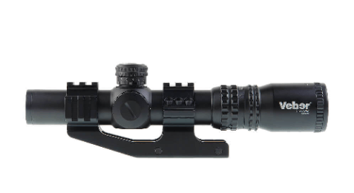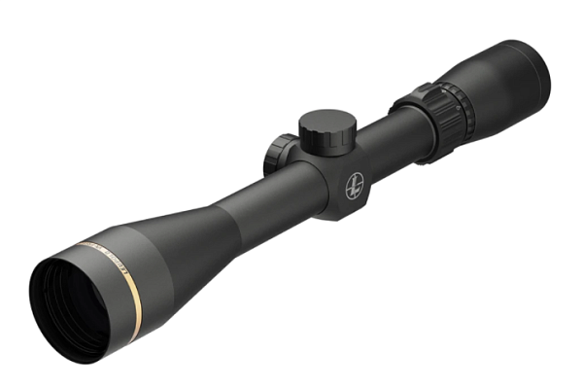

*Рис.1. Оптические прицелы*

## 2) Понятие света

Современная физика не дает точного определения света. Она придерживается принципа дуализма, что свет способен обладать как волновыми свойствами, так и корпускулярными.

*Корпускулярная теория света* (называемая также эмиссионной теорией) — теория о природе света, обоснованная в XVII веке Пьером Гассенди и Исааком Ньютоном. Согласно этой теории, свет состоит из мелких частиц («корпускул»), испускаемых светящимися телами. Эти частицы движутся по прямой линии с конечной скоростью, обладают массой и импульсом. В противоположность корпускулярной теории, обсуждалось также альтернативное представление Рене Декарта и Роберта Гука: свет есть волны в эфире. Корпускулярная теория хорошо согласовывалась с законами геометрической оптики, однако другие оптические явления, открытые в том же XVII веке (дифракция и интерференция) с корпускулярных позиций плохо поддавались объяснению.

*Волновая теория света* — одна из теорий, объясняющих природу света. Основное положение теории заключается в том, что свет имеет волновую природу, то есть ведёт себя как электромагнитная волна, от длины которой зависит цвет видимого нами света. Теория подтверждается многими опытами (в частности, опытом Т. Юнга), и данное поведение света (в виде электромагнитной волны) наблюдается в таких физических явлениях, как дисперсия, дифракция и интерференция света. Однако многие другие физические явления, связанные со светом, одной волновой теорией объяснить нельзя.

Но в данный момент, принято считать волновую теорию основной. Поэтому дальше пойдет объяснение света и его свойств с точки зрения волновой теории.

*Свет* - это электромагнитное излучение с чрезвычайно высокими частотами. Для видимого света эти частоты лежат примерно между 400 ТГц и 750 ТГц, что соответствует диапазону длин волн от 380 до 780 нм.

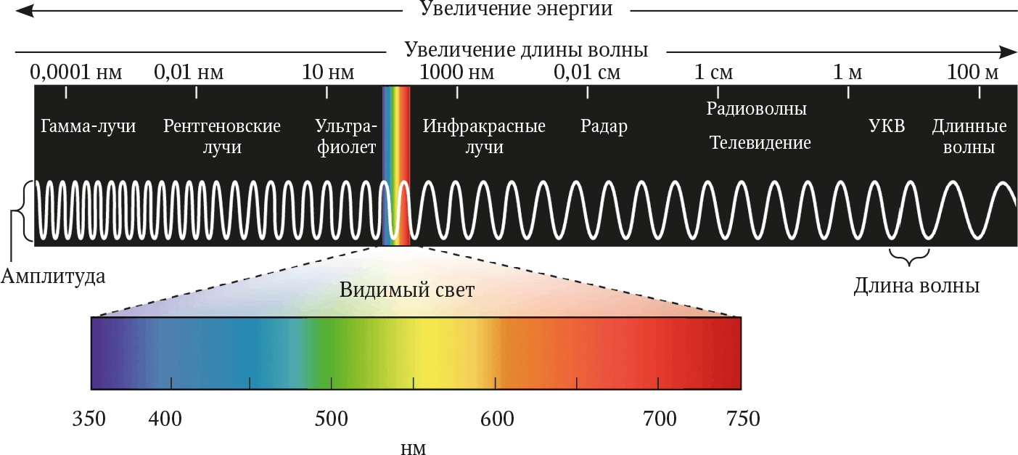

*Рис.2. Длины электромагнитных волн*

Одной из субъективных характеристик света, воспринимаемой человеком в виде осознанного зрительного ощущения, является его цвет, который для монохроматического излучения определяется главным образом частотой света, а для сложного излучения — его спектральным составом.

Свет может распространяться даже в отсутствие вещества, то есть в вакууме. При этом наличие вещества влияет на скорость распространения света. *Рис.3. Разложение света в спектр*

Скорость света в вакууме равна 299 792 458 м/с (точно).

Свет на границе между средами испытывает [преломление](https://ru.wikipedia.org/wiki/%D0%9F%D1%80%D0%B5%D0%BB%D0%BE%D0%BC%D0%BB%D0%B5%D0%BD%D0%B8%D0%B5_%D1%81%D0%B2%D0%B5%D1%82%D0%B0) и/или [отражение](https://ru.wikipedia.org/wiki/%D0%9E%D1%82%D1%80%D0%B0%D0%B6%D0%B5%D0%BD%D0%B8%D0%B5_(%D1%84%D0%B8%D0%B7%D0%B8%D0%BA%D0%B0)). Зависимость показателя преломления от длины волны света — оптическая дисперсия — приводит к тому, что свет разных длин волн распространяется в среде с разной скоростью, благодаря чему возможно разложение немонохроматического света (например, белого) в спектр.

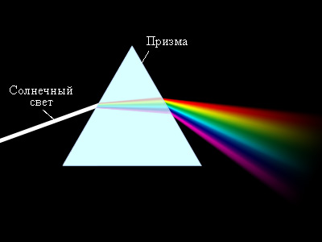 Преломлением света называется изменение направления распространения света (световых лучей) при прохождении через границу раздела двух различных прозрачных сред. Оно описывается законом **Снеллиуса**:

где �1 — угол между лучом и нормалью к поверхности в первой среде, �2 — угол между лучом и нормалью к поверхности во второй среде, а �1и �2 — показатели преломления первой и второй среды соответственно. При этом n = 1�=1 для [вакуума](https://ru.wikipedia.org/wiki/%D0%92%D0%B0%D0%BA%D1%83%D1%83%D0%BC) и n > 1�>1 в случае прозрачных сред.

Когда луч света пересекает границу между вакуумом и другой средой, или между двумя различными средами, длина волны света изменяется, но частота остается неизменной. Если свет падает на границу не перпендикулярно ей, то изменение длины волны приводит к изменению направления его распространения. Такое изменение направления и является преломлением света. Преломление света линзами часто используется для такого управления светом, при котором изменяется видимый размер изображения.

## 3) Оптические линзы

*Линза* (нем. Linse, от лат. lens — чечевица) — деталь из прозрачного однородного материала, имеющая две преломляющие полированные поверхности, например, обе сферические или же одну плоскую, а другую — сферическую. В настоящее время всё чаще применяются и «асферические линзы», форма поверхности которых отличается от сферы. В качестве материала линз обычно используются оптические материалы, такие как стекло, оптическое стекло, кристаллы, оптически прозрачные пластмассы и другие материалы.

По форме различают 2 вида линз:

1. *Собирающие* – линзы, у которых середина толще их краёв.
2. *Рассеивающие* – линзы, края которых толще середины.

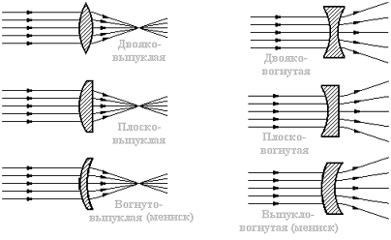

*Рис.4. Виды линз*

Главные характеристики линз:

*Главная оптическая ось* – прямая, проведенная через центры сферических поверхностей.

*Фокус (сопряженный фокус)* – точка F, в которой пересекутся лучи прошедшие не через центр линзы с лучом (преломленные лучи), прошедшим через центр линзы, если на некотором расстоянии перед собирательной линзой поместить светящуюся точку S.

*Фокусное расстояние* – расстояние от фокуса до центра линзы

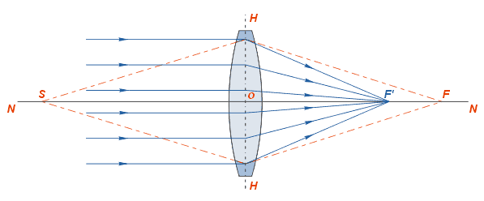

*Рис.5. Основные характеристики линзы*

NN – *Оптическая ось* – прямая линия, проходящая через центры сферических поверхностей, ограничивающих линзу;

O – *Оптический центр* – точка, которая у двояковыпуклых или двояковогнутых (с одинаковыми радиусами поверхностей) линз находится на оптической оси внутри линзы (в её центре).

F – *Сопряженный фокус*

Если на линзу будет падать свет от очень удалённого источника, лучи которого можно представить идущими параллельным пучком, то на выходе из неё лучи преломляются под большим углом, и точка F переместится на оптической оси ближе к линзе. При данных условиях точка пересечения лучей, вышедших из линзы, называется фокусом F’, а расстояние от центра линзы до фокуса *— фокусным расстоянием*.

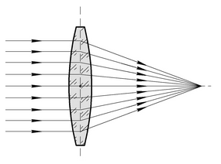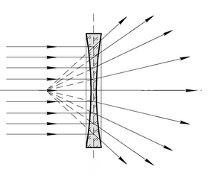

*Рис.6. Фокусы собирающей и рассеивающей линз, соответственно.*

Если пустить пучок света параллельно главной оптической оси на рассеивающую линзу, то после прохождения через линзу получится расходящийся пучок, как бы выходящий из фокуса линзы. Это мнимый фокус, так как, лучи не проходят через него в действительности, нам это кажется.

*Оптическая сила линзы* – физическая величина, характеризующая преломляющую способность линз и оптических систем линз. Обозначается буквой D, единица измерения – диоптрий.

$$D= \frac{1}{F}=(n-1)(\frac{1}{R_{1}}+\frac{2}{R_{2}})$$

D – Оптическая сила, F – фокусное расстояние, n – показатель преломления материала, $R_{i}$– радиусы кривизны сферических поверхностей линзы

(собирающая линза)

f – Расстояние от линзы до фокуса, d – расстояние от линзы до предмета

(рассеивающая линза)

У собирающей линзы оптическая сила положительная, а у рассеивающей линзы отрицательная.

Оптическая сила системы линз, состоящей из двух линз с оптическими силами $D_{1}$ и $D_{2}$, определяется формулой:

$$D= D_{1}+ D_{2}-dD_{1}D_{2}$$

d – Расстояние между линзами.

[Этот параметр будет влиять на эффективность прицела в условиях недостаточной видимости и слабой освещенности.]

*Увеличение линзы* – отношение линейных размеров изображения к линейным размерам предмета.

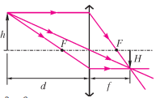

*Рис. X. Увеличение линзы*

Расстояние от линзы до предмета меньше фокусного. В этом случае линза дает мнимое, прямое и увеличенное изображение. Воспользуемся формулой тонкой линзы для этого случая и формулой увеличения.

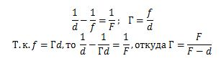

Расстояние от линзы до предмета больше фокусного. В этом случае линза дает действительное и обратное изображение. Причем, при F < d < 2F изображение увеличенное, а при d > 2F изображение уменьшенное. Аналогично используем формулу линзы и формулу увеличения

https://bocharova.ucoz.ru/avatar/72/geo2.jpg

Рассеивающая линза. Она дает всегда мнимое, уменьшенное и прямое изображение. Воспользуемся формулой тонкой линзы в этом случае и формулой увеличения.

https://bocharova.ucoz.ru/avatar/72/geo4.jpg

Рассмотрим, как лучи света проходят через линзу, для этого введём дополнительное определение:

*Тонкая линза* – линза, толщина которой мала по сравнению с радиусами кривизны сферических поверхностей, ограничивающих линзу.

(Для тонких линз оптическая сила равна $D= D_{1}+ D_{2}$)

Таким образом, мы получим следующую схему:

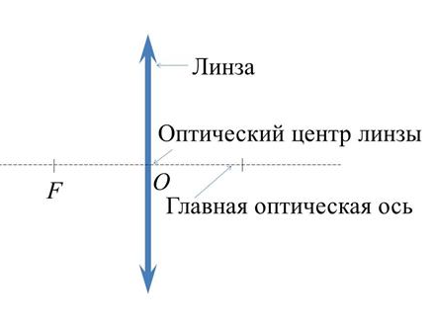

*Рис.7. Схематическое изображение линзы*

Для того чтобы построить изображение точки, не лежащей на главной оптической оси, достаточно построить ход 2 лучей:

1. Луч, проходящий через оптический центр линзы, распространяется прямолинейно (без преломления).
2. Луч, падающий на линзу параллельно главной оптической оси, после линзы проходит через фокус линзы.

На пересечении этих лучей и будет располагаться изображение. Важно помнить, что если линза рассеивающая, то луч, параллельный главной оптической оси, будет преломляться так, как будто он прошел через мнимый фокус. Такое изображение будет называться *мнимым*.

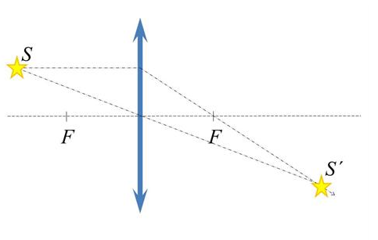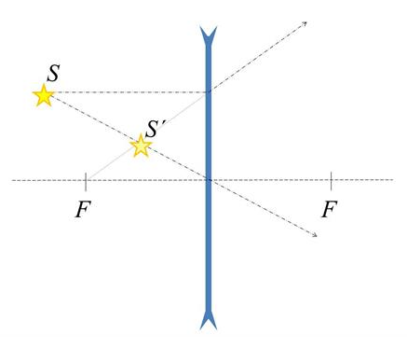

*Рис.8. Прохождение света через собирающую и рассеивающую линзы, соответственно*

При этом различают два случая: действительное изображение и мнимое изображение.

* Действительное изображение любой точки создаётся сходящимися лучами в местах их пересечения. Такое изображение можно наблюдать на экране или зарегистрировать на фотоэмульсии или фото-матрице, расположив их в плоскости пересечения лучей. Действительное изображение создаётся такими оптическими системами, как объектив (например, кинопроектора или фотоаппарата) или одна положительная линза. Действительные изображения создаются собирающими линзами и вогнутыми зеркалами.
* Мнимое изображение получается, когда лучи от какой-либо точки после прохождения оптической системы образуют расходящийся пучок. Если их продолжить в противоположную сторону, они пересекутся в одной точке. Совокупность таких точек образует мнимое изображение. Такое изображение невозможно наблюдать на экране или зарегистрировать на светочувствительной поверхности, однако можно преобразовать в действительное с помощью другой оптической системы. Мнимое изображение создаётся такими оптическими приборами, как бинокль, микроскоп, отрицательная или положительная линза (лупа), а также плоское зеркало.

Рассеивающая линза всегда даёт мнимое изображение. Собирающая линза может давать оба вида изображения. Ниже приведены виды изображений, в зависимости от расположения объекта наблюдения. Следует уточнить, что помимо характеристики действительное/мнимое, есть такие характеристики как: прямое/перевернутое, уменьшенное/увеличенное.

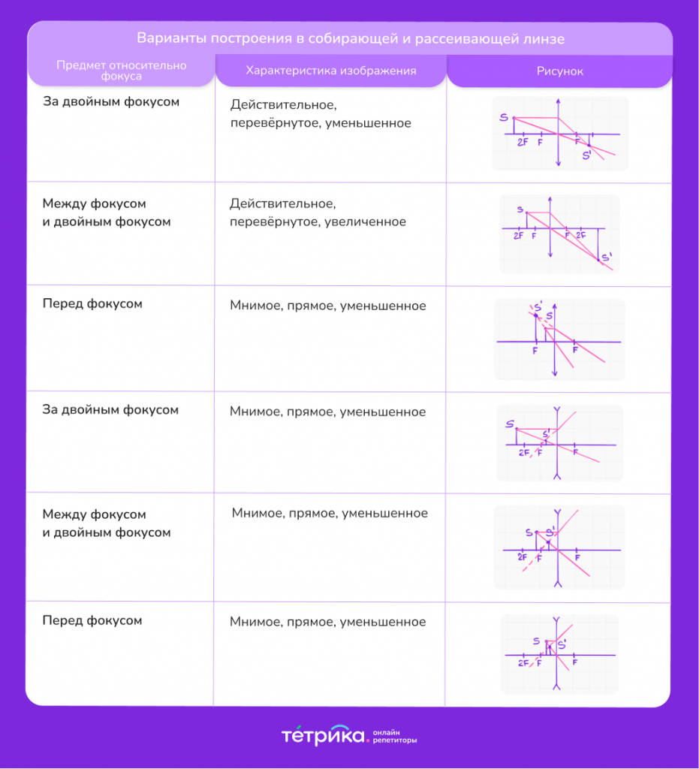

*Рис.9. Виды изображений собирающей линзы*

## 4) Устройство оптического прицела.

Изучив, как действуют собирающие линзы, узнав какие изображения они дают. Поняв, что такое фокус и главная оптическая ось, мы можем перейти к строению оптического прицела.

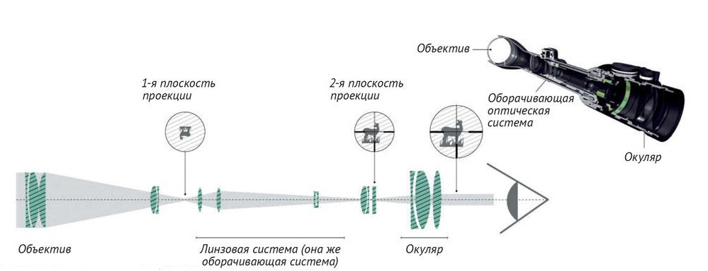

*Рис.10. Схема оптического прицела*

Рассмотрим детальней, как свет попадает на сетчатку глаза человека. Вначале он попадает на объектив прицела.

*Объектив* – та часть прицела, которая направлена на цель. В современных прицелах для компенсации негативных оптических эффектов обычно устанавливают несколько линз. Имеет большое фокусное расстояние. Объектив образует перевернутое и уменьшенное изображение нашей цели.

*Оборачивающая система* – чтобы получить прямое изображение, между объективом и окуляром необходима оборачивающая система. Она состоит из одной или двух собирательных линз. Назначение оборачивающей системы состоит в том, чтобы перевернуть изображение, даваемое объективом. В этом случае, перед окуляром окажется прямое изображение наблюдаемого предмета.

*Окуляр* – соответственно, другая часть прицела, в которую смотрят. Одна или несколько склеенных линз, которые увеличивает изображение объекта, полученное оборачивающей системой. Соответственно, изображение, полученное оборачивающей системой, находится в фокальной плоскости окуляра.

## 5) Проблемы и погрешности оптического прицела

**Монохроматические аберрации**

В 1857 году немецкий математик и астроном Филип Людвиг Зейдель выявил и математически описал пять т.н. монохроматических аберраций третьего порядка. Вот они:

* Сферическая аберрация
* Кома
* Астигматизм
* Кривизна поля изображения
* Дисторсия

Рассмотрим из по порядку:

*Сферическая аберрация*: особенность сферической линзы такова, что лучи света, проходящие через линзу вблизи её края, преломляются сильнее, чем лучи, проходящие через центр. Объясняется это тем, что исходно параллельные лучи света падают на сферическую поверхность линзы под разными углами. Чем дальше лежит путь луча от оптической оси объектива, тем больше угол его падения, и тем сильнее он преломляется. В конечном итоге это приводит к невозможности сфокусировать точку иначе как в виде размытого по краям пятна, и всё изображение оказывается нерезким

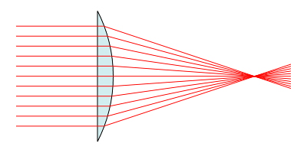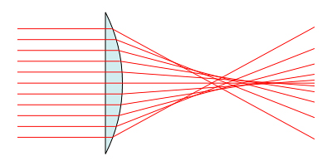

*Рис.11. Ход световых лучей в идеальной линзе и при сферической аберрации, соответственно*

При конструировании объективов прицелов сферические аберрации устраняются комбинированием положительных и отрицательных линз, а также применением специальных асферических элементов. Т.е. линз, преломляющая поверхность которых имеет асферическую форму, с тем расчётом, чтобы, вне зависимости от удалённости лучей света от оптической оси объектива, все они преломлялись по возможности одинаково, и в итоге сходились при фокусировке в одну точку. Чрезмерное исправление сферических аберраций, кстати, также ни к чему хорошему не приводит: пятно рассеяния становится ярче по краям, нежели в центре, что проявляется в виде кольцеобразного бока.

*Кома* - коматическая аберрация или кома возникает, когда лучи света проходят через линзу под углом к оптической оси. В результате изображение точечных источников света приобретает по краям кадра вид асимметричных пятен каплеобразной (или, в тяжёлых случаях, кометообразной) формы.

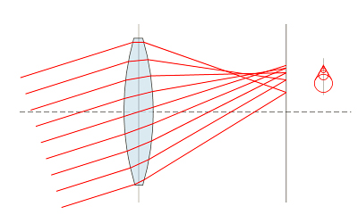

*Рис.12. Коматическая аберрация*

Поскольку диафрагмирование (Диафрагма - непрозрачная преграда, ограничивающая поперечное сечение световых пучков в оптических системах.) уменьшает количество лучей, проходящих через край линзы, оно, как правило, устраняет и коматические аберрации. Конструкционно с комой борются примерно так же, как и со сферическими аберрациями.

*Астигматизм* проявляется в том, что для наклонного (не параллельного оптической оси объектива) пучка света лучи, лежащие в меридиональной плоскости, т.е. плоскости, которой принадлежит оптическая ось, фокусируются отличным образом от лучей, лежащих в сагиттальной плоскости, которая перпендикулярна плоскости меридиональной. Это, в конечном итоге приводит к асимметричному растягиванию пятна нерезкости. Астигматизм заметен по краям изображения, но не в его центре.

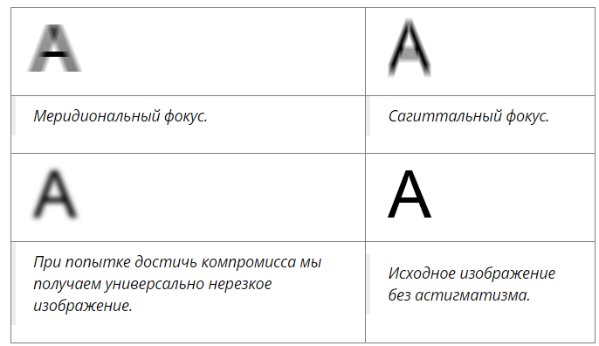

*Рис.13. Астигматизм*

Для исправления астигматической разности меридионального и сагиттального фокусов требуется не менее трёх элементов (обычно два выпуклых и один вогнутый). Очевидный астигматизм в современном объективе указывает обычно на не параллельность одного или нескольких элементов, что является однозначным дефектом.

*Кривизна поля изображения* - характерное для весьма многих объективов явление, при котором резкое изображение плоского объекта фокусируется объективом не на плоскость, а на некую искривлённую поверхность.

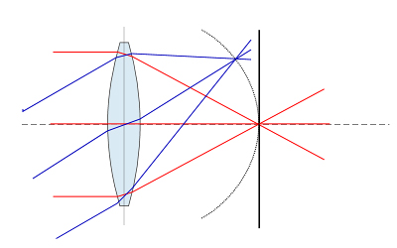

*Рис.14. Кривизна поля изображения*

*Дисторсия* – нарушение подобия между объектом и его изображением вследствие изменения линейного увеличения по полю зрения объектива.

Выделяют два наиболее распространённых типа дисторсии: подушкообразная и бочкообразная.

При бочкообразной дисторсии линейное увеличение уменьшается по мере удаления от оптической оси объектива, в результате чего прямые линии по краям кадра изгибаются наружу, и изображение выглядит выпуклым.

При подушкообразной дисторсии линейное увеличение, напротив, возрастает с удалением от оптической оси. Прямые линии изгибаются внутрь, и изображение кажется вогнутым. Кроме того, встречается комплексная дисторсия, когда линейное увеличение вначале уменьшается по мере удаления от оптической оси, но ближе к краям изображения снова начинает возрастать. В таком случае прямые линии приобретают форму усов.

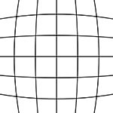 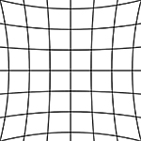 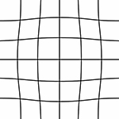

*Рис.15. Бочкообразная, подушкообразная, комплексная дисторсии*

**Хроматическая аберрация**

*Хроматическая аберрация* - искажения изображения из-за зависимости показателя преломления среды от длины волны излучения, проходящего через эту среду. Таким образом, на краях изображения в прицеле возникает радужный оттенок, что может помешать стрелку. Это явление вызвано *дисперсией света* – зависимость показателя преломления от длины волны излучения.

Различают два основных типа хроматических аберраций: хроматизм положения (продольная хроматическая аберрация) и хроматизм увеличения (хроматическая разность увеличения). В свою очередь, каждая из хроматических аберраций может быть первичной или вторичной. Также к хроматическим аберрациям относят хроматические разности геометрических аберраций, т.е. различную выраженность монохроматических аберраций для волн разной длины.

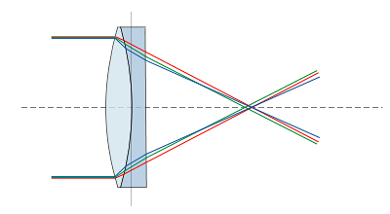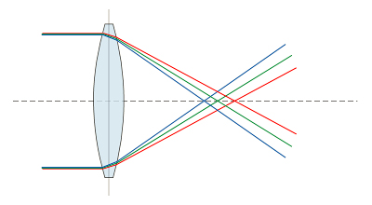*Хроматизм положения* или продольная хроматическая аберрация возникает, когда лучи света с разной длиной волны фокусируются в разных плоскостях. Иными словами, лучи синего цвета фокусируются ближе к задней главной плоскости объектива, а лучи красного цвета – дальше, чем лучи зелёного цвета, т.е. для синего цвета наблюдается фронт-фокус, а для красного – бэк-фокус. Исправление хроматизма положения возможно путём комбинирования собирательной и рассеивающей линз, изготовленных из стёкол с разными показателями преломления. В результате продольная хроматическая аберрация флинтовой (собирательной) линзы компенсируется за счёт аберрации кроновой (рассеивающей) линзы, и лучи света с различной длиной волны могут быть сфокусированы в одной точке.

*Хроматизм увеличения* возникает за счёт того, что линейное увеличение объектива различается для разных цветов. В результате изображения, формируемые лучами с различной длиной волны, имеют немного разные размеры. Поскольку изображения разного цвета отцентрированы по оптической оси объектива, хроматизм увеличения отсутствует в центре наблюдаемого изображения, но возрастает к его краям.

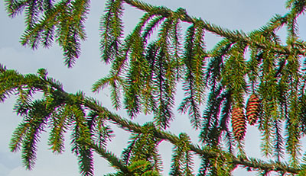Хроматизм увеличения проявляется на периферии изображения в виде цветной каймы вокруг объектов с резкими контрастными краями, такими как, например, тёмные ветви деревьев на фоне светлого неба. В областях, где подобные объекты отсутствуют, цветная кайма может быть незаметной, но общая чёткость всё равно падает.

При конструировании объектива прицела хроматизм увеличения исправить значительно труднее, чем хроматизм положения, поэтому эту аберрацию можно в той или иной степени наблюдать у весьма многих прицелов. Этому подвержены в первую очередь прицелы с большой кратностью, особенно в широкоугольном положении.

*Параллакс прицела* - видимый сдвиг изображения цели по отношению к изображению прицельной марки, если глаз отодвигается в сторону от центра окуляра. (Это угол между осью ствола и осью прицела с вершиной на цели.) Это происходит вследствие того, что изображение цели сфокусировано не совсем в фокальной плоскости прицельной марки.